

Gdańsk, 19.01.2026r.
ZAPYTANIE OFERTOWE
Gdański Zarząd Dróg zaprasza do złożenia oferty dotyczącej:
Kompleksowej obsługi kolekcji bilonu

Opis przedmiotu zamówienia:
Szczegółowy opis przedmiotu zamówienia zawarto w załączniku do umowy.
Termin wykonania zamówienia: 10 miesięcy od dnia zawarcia umowy (planowany okres to 2.02.2026 - 31.10.2026r.
Postanowienia końcowe:
- Z wybranym Wykonawcą zostanie zawarta umowa w formie pisemnej.
- Pisemną ofertę należy sporządzić zgodnie z załączonym formularzem ofertowym.
Cena ofertowa powinna zawierać wszystkie koszty związane z kompleksową realizacją zamówienia.
- Ofertę należy złożyć w zamkniętej kopercie z napisem: „NZ/A/2026 obsługa kolekcji bilonu” w Biurze Obsługi Klienta bud. A w Gdańskim Zarządzie Dróg ul. Partyzantów 36, lub przesłać drogą pocztową (decyduje data wpływu do GZD) na w/w adres w terminie do dnia 27.01.2026r do godz.15⁰⁰
- Za najkorzystniejszą Zamawiający uzna ofertę najtańszą.
- Dodatkowych informacji w tej sprawie można uzyskać pod nr tel.: (58) 52 44 626 Łukasz Gawin, e-mail: lukasz.gawin@gdansk.gda.pl

O udzielenie zamówienia mogą ubiegać się Wykonawcy, którzy:
- wykażą, że w ciągu ostatnich 3 lat, zrealizowali minimum 20 wybiórek bilonu z urządzeń przyjmujących bilon, jako środek płatności,
- wykażą, że nie figurują w Krajowym Rejestrze Karnym (dotyczy podmiotu i urzędujących członków władz, prokurentów, pełnomocników).
Wybrany wykonawca przed zawarciem umowy zobowiązany będzie do przedłożenia:
Dokumentów na potwierdzenie spełniania warunków:
1. Referencje Wykonawcy, w zakresie potwierdzenia wykonania minimum 20 wybiórek bilonu z urządzeń przyjmujących bilon, jako środek płatności (wraz z określeniem wysokości odbieranego bilonu oraz rodzaju obsługiwanego urządzenia).
2. Zaświadczenie z Krajowego Rejestru Sądowego o niekaralności.

Załączniki:
- Formularz ofertowy
- Wzór umowy

Załącznik nr 1

OFERTA WYKONAWCY

Kompleksowa obsługa kolekcji bilonu

- Pełna nazwa Wykonawcy

…………………………………………………………………………………………………………………………

Adres ………………………………………………………………NIP………………………………………….

Tel. ……………………….……. email ……………………..…………

- Cena ofertowa za wykonanie całego przedmiotu zamówienia wynosi:

Lp. | Przedmiot zamówienia | Ilość  Kolekcji bilonu Szt. | Cena jedn. netto w PLN | Wartość netto w PLN
1. | Kompleksowa obsługa kolekcji bilonu | 450
 | Stawka podatku vat % |  |  | %
 | Razem wartość brutto w zł.

........................., dnia ................................. .............................................................…
podpis osób uprawnionych
do reprezentacji Wykonawcy

Załącznik:
- Pełnomocnictwo (jeśli dotyczy)

Umowa nr ………………………….

zawarta w dniu…………………………………….…. w Gdańsku, pomiędzy:

Gminą Miasta Gdańska - Gdańskim Zarządem Dróg, 80-254 Gdańsk ul. Partyzantów 36,
NIP: 5830011969, reprezentowaną przez:

…………………………………………………………….

zwaną dalej „Zamawiającym”
a
stosownie do sytuacji – w zależności od podstawy prowadzenia działalności gospodarczej:
* (w przypadku osoby fizycznej prowadzącej działalność gospodarczą lub wspólników spółki cywilnej):
Panią / Panem .....................................................imię i nazwisko...................................................................
prowadzącą / prowadzącym działalność gospodarczą pod firmą:
............................................................................................ z siedzibą w ...........................................,
pod adresem: ……………………………………………………………………………………………......,
posiadającą / posiadającym: NIP: ............................................., REGON:…….......................................

* (w przypadku spółki prawa handlowego):
Spółką ................................. firma (nazwa) ................................ z siedzibą w ............................................,
adres: ……...………………………………………………………………………………………………...,
wpisaną do Rejestru Przedsiębiorców Krajowego Rejestru Sądowego pod Nr KRS: ...................................,
prowadzonego przez Sąd Rejonowy ……………. w ……………. (nr Wydziału) Wydział Gospodarczy KRS, posiadającą: NIP ......................................................, REGON: ……………..………………………, posiadającą kapitał zakładowy w wysokości ………….…………... złotych, zapłacony w całości / w części, w kwocie ……………………………. złotych,
reprezentowaną przez:
- ........................................................... – ………………………………………
- ........................................................... - ………………………………..................
zwaną / zwanym dalej „Wykonawcą”
zwanymi łącznie „Stronami”
o następującej treści (dalej Umowa):

Niniejsza umowa (zwana dalej „Umową”) jest następstwem wyboru wykonawcy dokonanym w trybie zapytania ofertowego w oparciu o § 5 zarządzenia nr 12/2026 Dyrektora Gdańskiego Zarządu Dróg w Gdańsku z dn. 09.01.2026r. w sprawie udzielania w Gdańskim Zarządzie Dróg zamówień publicznych, których wartość jest mniejsza od 170.000 zł.

§ 1
Przedmiot Umowy
- Zamawiający powierza, a Wykonawca przyjmuje do realizacji usługę polegającą na kompleksowej obsłudze kolekcji bilonu z parkometrów zlokalizowanych na drogach publicznych w Obszarze Płatnego Parkowania w Gdańsku, przez którą należy rozumieć wykonywanie czynności obejmujące łącznie:
- czynności wybierania bilonu z parkometrów zamontowanych w Obszarze Płatnego Parkowania w Gdańsku;
- transport bilonu do sortowni;
- sortowanie i przeliczanie bilonu z kaset;
- wpłatę posortowanego i przeliczonego bilonu na rachunek bankowy Zamawiającego
z wyodrębnionego rachunku bankowego Wykonawcy.
- Wykonawca będzie wykonywał przedmiot Umowy zgodnie z Opisem przedmiotu zamówienia, który stanowi integralną część niniejszej Umowy (Załącznik nr 1 do Umowy). Zamawiający nie przewiduje podczas trwania niniejszej Umowy transportu wartości pieniężnych przekraczających 0,2 jednostki obliczeniowej, zgodnie z Rozporządzeniem Ministra Spraw Wewnętrznych i Administracji z dnia 7 września 2010 roku w sprawie szczegółowych zasad i wymagań, jakim powinna odpowiadać ochrona wartości pieniężnych przechowywanych i transportowanych przez przedsiębiorców i inne jednostki organizacyjne.
- W ramach niniejszej Umowy Zamawiający przewiduje w razie zidentyfikowania po stronie Zamawiającego takich potrzeb, możliwość skorzystania z prawa opcji, zwiększającego przedmiot zamówienia w zakresie:
- wydłużenie okresu trwania umowy - czasu realizacji usługi o okres nie dłuższy niż 2 miesiące (do 31.12.2026 r.) następujący bezpośrednio po 31.10.2026 r.
- Skorzystanie z prawa opcji będzie realizowane w drodze doręczenia przez Zamawiającego Wykonawcy, z 30-dniowym wyprzedzeniem, pisemnego oświadczenia w przedmiocie skorzystania z tego prawa, ze wskazaniem zakresu zwiększenia przedmiotu zamówienia, w zależności od potrzeb Zamawiającego.
- W przypadku skorzystania przez Zamawiającego z prawa opcji, rozliczenie tej części zamówienia nastąpi przy zastosowaniu wynagrodzenia wskazanego w ofercie Wykonawcy, zgodnie z zasadami opisanymi w Opisu Przedmiotu Zamówienia i Umowie.
- Skorzystanie przez Zamawiającego z prawa opcji, zostanie potwierdzone aneksem do niniejszej Umowy.
- Do świadczenia Usług w ramach prawa opcji mają zastosowanie odpowiednio postanowienia niniejszej Umowy dotyczące realizacji przedmiotu zamówienia.
- Strony zgodnie oświadczają, iż zastrzeżone prawo opcji nie rodzi po stronie Zamawiającego obowiązku przedłużenia realizacji usługi, natomiast po stronie Wykonawcy nie stanowi podstawy do wystąpienia w stosunku do Zamawiającego z roszczeniami o wykonanie prawa opcji.

§ 2
Termin realizacji przedmiotu Umowy
Przedmiot umowy będzie wykonany w terminie od 02.02.2026 r. do dnia 31.10.2026 r.

§ 3
Realizacja umowy
- Zrealizowanie przedmiotu umowy zostanie stwierdzone poprzez sporządzenie przez strony pisemnego protokołu odbioru usługi (załącznik nr 2) w danym miesiącu kalendarzowym. Dopuszcza się zastosowanie wzoru protokołu odbioru usługi Wykonawcy pod warunkiem, że będzie on zawierał niezbędne dane, ujęte we wzorze Zamawiającego.
- Zamawiający dokona weryfikacji realizacji kompleksowej obsługi kolekcji bilonu, zgodnie Opisem Przedmiotu Zamówienia niezwłocznie, nie później niż w terminie 5 dni roboczych od daty przelania przez Wykonawcę środków pieniężnych na rachunek bankowy Zamawiającego.
- Osobą upoważnioną do kontaktu z Zamawiającym oraz do podpisywania protokołów odbioru, o których mowa w ust 1 ze strony Wykonawcy jest …………… tel. ……., e-mail …………………………….
- Osobą upoważnioną do kontaktu z Wykonawcą w sprawach związanych z realizacją przedmiotu Umowy oraz do podpisywania protokołów odbioru, o których mowa w ust 1 ze strony Zamawiającego jest ……………….., tel. ……………, e-mail …………………………….
- Zmiana osób i ich danych określonych w ust. 1 i 2 nie wymaga zmiany umowy, a jedynie poinformowania strony stosownym oświadczeniem.
§ 4
Wynagrodzenie Wykonawcy
- Strony ustalają wynagrodzenie ryczałtowe za wykonanie jednej kompleksowej obsługi kolekcji bilonu na kwotę:
- Netto: ………….
- Podatek VAT: ………..
- Brutto: …………..
- Rzeczywiste miesięczne wynagrodzenie Wykonawcy za wykonanie przedmiotu umowy równe będzie iloczynowi wynagrodzenia Wykonawcy określonego w ust 1 i ilości faktycznie wykonanych w danym miesiącu usług kompleksowej obsługi kolekcji bilonu .
- Łączne wynagrodzenie wykonawcy za wykonane usługi nie przekroczy kwoty …………… zł brutto (słownie:…………………………….), zgodnie z kwotą wskazaną w Formularzu Ofertowym.
- Wynagrodzenie obejmuje wszystkie koszty związane z realizacją przedmiotu Umowy, jakie musi ponieść Wykonawca.
- W przypadku braku możliwości otwarcia parkometru przez Zamawiającego (w momencie czynności wybierania bilonu), w celu wymiany pełnej kasety wyciągniętej z parkometru na pustą przez Wykonawcę (zgodnie z Opisem Przedmiotu Zamówienia), z przyczyn niezależnych od Zamawiającego takich jak m.in. dewastacja parkometru, uszkodzenie mechaniczne itp., Wykonawcy przysługuje 25 % netto wynagrodzenia ryczałtowego za wykonanie jednej kompleksowej obsługi kolekcji bilonu.
- W przypadku ustawowej zmiany stawki podatku od towaru i usług VAT, dotyczącej przedmiotu umowy, Stronom będzie przysługiwało prawo zmiany wysokości wynagrodzenia umownego odpowiednio do ustalonej przez ustawodawcę zmiany. Zmiana wysokości wynagrodzenia umownego zostanie wprowadzona aneksem do umowy.

§ 5
Warunki wypłaty wynagrodzenia Wykonawcy
- Zapłata wynagrodzenia nastąpi raz w miesiącu każdorazowo po odbiorze bez zastrzeżeń przedmiotu umowy przez Zamawiającego.
- Zapłata nastąpi na podstawie faktycznej ilości wykonanych usług kompleksowej obsługi kolekcji bilonu w danym miesiącu kalendarzowym, potwierdzonych protokołem odbioru usługi, wraz z protokołem zbiorczego, miesięcznego zestawienia rozliczenia kaset, w formie uzgodnionej z Zamawiającym i podpisanego przez upoważnioną osobę ze strony Wykonawcy, za dany miesiąc kalendarzowy.
- Podstawę do wystawienia faktury przez Wykonawcę będzie stanowił protokół odbioru usługi określający liczbę kolekcji przeprowadzonych przez Wykonawcę w danym miesiącu, pozytywnie zweryfikowany przez Zamawiającego, podpisany przez przedstawicieli Stron bez zastrzeżeń Zamawiającego, wraz z załącznikami.
- Dane do faktury:
Nabywca: Gmina Miasta Gdańska, 80-803 Gdańsk ul. Nowe Ogrody 8/12 NIP: 5830011969
Odbiorca (płatnik): Gdański Zarząd Dróg, 80-254 Gdańsk, ul. Partyzantów 36
- Mając na względzie wejście w życie przepisów dotyczących obowiązku korzystania z Krajowego Systemu e-Faktur (KSeF) tj. w szczególności ustawy z dnia 5 sierpnia 2025 r. o zmianie ustawy o podatku od towarów i usług oraz ustawy o zmianie ustawy o podatku od towarów i usług oraz niektórych innych ustaw (Dz. U. 2025 r. poz. 1203) oraz Rozporządzenia Ministra Finansów z dnia 27 grudnia 2021 r w sprawie korzystania z Krajowego Systemu e-Faktur (Dz. U. z 2021 r. poz. 2481) ze zmianami (Dz. U. z 2022 r. poz. 2667 oraz Dz. U. z 2023 r. poz. 1760), przy czym zgodnie z w/w ustawą, wprowadzono m.in. fazowanie terminów wejścia w życie obowiązkowego e-fakturowania w KSeF:
a) od 1 lutego 2026 r. dla przedsiębiorców, których wartość sprzedaży (wraz z kwotą podatku) przekroczyła w 2024 r. 200 mln zł,
b) od 1 kwietnia 2026 r. dla pozostałych przedsiębiorców,
c) od 1 stycznia 2027 r. dla najmniejszych firm, których miesięczna sprzedaż nie przekracza 10 tyś. zł brutto,

- od dnia, z którym zgodnie z pkt. 5 preambuły, Wykonawca zostanie objęty obowiązkiem wdrożenia KSeF, zobowiązany jest do wystawiania faktur w systemie KSeF na następujące dane:
„Nabywca – sekcja Podmiot2 wg struktury KSeF, pole znacznikowe JST należy wpisać „1”
Gmina Miasta Gdańska
80-803 Gdańsk ul. Nowe Ogrody 8/12
NIP: 5830011969
Odbiorca – sekcja Podmiot3 wg struktury KSeF, należy określić rolę jako „8”
Gdański Zarząd Dróg
80-254 Gdańsk ul. Partyzantów 36
NIP: 5840900085”.
- Wykonawca oświadcza, że jest zarejestrowanym czynnym podatnikiem podatku VAT, nie zawiesił i nie zaprzestał wykonywania działalności gospodarczej oraz zobowiązuje się do niezwłocznego pisemnego powiadomienia o zmianach powyższego statusu.
- Na fakturze należy wskazać numer PKWiU wykonanej usługi.
- Termin płatności za wykonany i odebrany przedmiot Umowy wynosi do 30 dni od daty wpływu faktury do siedziby Zamawiającego .
- Za datę zapłaty wynagrodzenia uznaje się dzień obciążenia rachunku bankowego Zamawiającego.
- Wykonawcy przysługuje prawo do naliczenia odsetek ustawowych za opóźnienie w przypadku nieterminowej płatności faktur.
- Wykonawca zobowiązany jest w przypadku wykreślenia go z rejestru podatników VAT czynnych, niezwłocznie zawiadomić o tym fakcie Zamawiającego i z tytułu świadczonych usług wystawiać faktury. W przypadku naruszenia powyższego zobowiązania, Wykonawca wyraża zgodę na potrącenie przez Zamawiającego z należnego mu wynagrodzenia kwoty stanowiącej równowartość podatku VAT, w stosunku do której Zamawiający utracił prawo do odliczenia, powiększonej o odsetki zapłacone do Urzędu Skarbowego.
- Zamawiający dokonuje płatności z wykorzystaniem mechanizmu podzielonej płatności zgodnie z art. 108a-108b ustawy z dnia 11 marca 2018 r. o podatku od towarów i usług.
- Zapłata wynagrodzenia dokonywane będzie na rachunki bankowe związane z prowadzoną przez Wykonawcę działalnością gospodarczą. Rachunek ten musi być zgodny z art. 96b ust. 2 pkt 13 ustawy z dnia 11 marca 2018 r. o podatku od towarów i usług, tj. musi być ujawniony w prowadzonym przez KAS elektronicznym wykazie podmiotów , tzw. „Białej liście podatników VAT” chyba, że Wykonawcy nie dotyczy obowiązek ujawnienia na tej liście.
- Brak Wykonawcy na tzw. „Białej liście podatników VAT”, wskazanie przez Wykonawcę rachunku bankowego innego, niż związany z prowadzoną działalnością gospodarczą lub niewskazanego na tzw. „Białej liście podatników VAT” uprawnia Zamawiającego do wstrzymania zapłaty wynagrodzenia lub zapłaty wynagrodzenia na rachunek bankowy Wykonawcy wskazany na tzw. „Białej liście podatników VAT”. Taka okoliczność nie jest okolicznością, za którą ponosi odpowiedzialność Zamawiający, i w takim przypadku Zamawiający nie jest zobowiązany do zapłaty odsetek za zwłokę w płatności.
- Zapłata przez Zamawiającego na rachunek bankowy wskazany na tzw. „Białej liście podatników VAT” zwalnia Zamawiającego w stosunku do Wykonawcy z zobowiązania o zapłatę wynagrodzenia za wykonane prace w wysokości zapłaconej kwoty.

§ 6
Kary umowne
- Zamawiający naliczy Wykonawcę kary umowne:
- za odstąpienie od umowy wskutek okoliczności, za które odpowiada Wykonawca - w wysokości 10% wynagrodzenia umownego brutto, wskazanego w § 4 ust. 3, Umowy,
- za błąd powstały w wyniku niepoprawnego przygotowania raportów z rozliczenia kaset (np. pomyłka w przypisaniu nr parkomatu, błędnie wpisana wartość z przeliczenia) – 100 złotych (słownie: sto złotych) za każdy błąd,
- za niedokonanie wpłaty przeliczonej gotówki zgodnie z § 11 niniejszej Umowy – 2 000 zł (słownie: dwa tysiące złotych) za każdy dzień zwłoki,
- za niewykonanie usługi kompleksowego odbioru bilonu w danym dniu, z przyczyn leżących po stronie Wykonawcy w wysokości 500 złotych (słownie: pięćset złotych) za każdy dzień niewykonania usługi, o pracę - 500 złotych (słownie: pięćset złotych) za każdy stwierdzony przypadek,
- za uchybienie terminowi przedłożenia Zamawiającemu polisy o których mowa w § 8 i 9 –
w wysokości 0,1% wynagrodzenia umownego brutto, wskazanego w § 4 ust. 3, Umowy za każdy dzień zwłoki w stosunku do każdego z terminów,
- Zapłata kar umownych o których mowa powyżej, nie zwalnia Wykonawcy z wykonania zobowiązań wynikających z Umowy.
- Wykonawca wyraża zgodę na potrącenia przez Zamawiającego kar umownych z należnego Wykonawcy wynagrodzenia.
- Kary, o których mowa powyżej, płatne są w terminie 14 dni od daty otrzymania przez Wykonawcę wezwania do zapłaty.
- Zamawiający zastrzega możliwość dochodzenia odszkodowania uzupełniającego przewyższającego wysokość zastrzeżonych kar umownych, na zasadach ogólnych wynikających z Kodeksu cywilnego.
- Łączna maksymalna wysokość naliczonych kar umownych nie może przekroczyć 30% wynagrodzenia brutto należnego Wykonawcy, o którym mowa w wskazanego w § 4 ust. 3, Umowy.

§ 7
Odstąpienie od umowy
- Niezależnie od uprawnień określonych w obowiązujących przepisach prawa, Zamawiający ma prawo do odstąpienia od niniejszej umowy w przypadkach określonych w niniejszym paragrafie.
- Zamawiający może odstąpić od umowy w trybie natychmiastowym , jeżeli:
- Wykonawca nie rozpoczął przez okres 7 dni realizacji usługi będącej przedmiotem umowy;
- Wykonawca pomimo uprzednich pisemnych zastrzeżeń nie wykonuje umowy zgodnie z warunkami umownymi lub w rażący sposób zaniedbuje zobowiązania umowne;
- Wykonawca zaniechał realizacji umowy;
- Wykonawca nie dokona wpłaty bilonu z parkometrów na konto Zamawiającego w terminie określonym §11 niniejszej Umowy.
- Zamawiający może odstąpić od umowy z przyczyn określonych w ust. 2 w terminie do 30 dni od dnia powzięcia informacji o zaistnieniu okoliczności uprawniających do odstąpienia.

§ 8
Odpowiedzialność Wykonawcy. Polisa ubezpieczenia odpowiedzialności cywilnej
- Wykonawca zobowiązuje się do posiadania przez cały okres obowiązywania niniejszej Umowy polisy ubezpieczenia odpowiedzialności cywilnej dedykowanej dla jego działalności prowadzonej
w przedmiocie umowy, obejmującej szkody powstałe w związku z realizacją niniejszej Umowy.
- Suma gwarancyjna nie będzie niższa niż 200.000,00 złotych na jedno i wszystkie zdarzenia w okresie ubezpieczenia.
- Wykonawca dostarczy polisę ubezpieczenia odpowiedzialności cywilnej do siedziby Zamawiającego, przed podpisaniem niniejszej Umowy oraz zobowiązany jest utrzymać ważność ubezpieczenia przez cały okres obowiązywania niniejszej Umowy. Przedmiotowa polisa stanowi załącznik nr 5 do niniejszej Umowy.
- Jeżeli zakres ochrony będzie odbiegał na niekorzyść od minimalnych wymagań Zamawiającego lub Wykonawca w jakikolwiek sposób i stopniu zawartą umowę ubezpieczenia zmieni na niekorzyść Zamawiającego bez jego zgody, a niezależnie od tego także wtedy, gdy świadomie wprowadzi w błąd Zamawiającego co do istnienia lub warunków umowy ubezpieczenia, Zamawiający ma prawo, ale nie obowiązek, samodzielnie zawrzeć stosowną umowę ubezpieczenia i obciążyć Wykonawcę zapłaconą przez siebie składką, wzywając go do zapłaty lub dokonując potrącenia wraz z należnymi odsetkami z wynagrodzenia Wykonawcy.
- W przypadku upływu ważności umowy ubezpieczenia odpowiedzialności cywilnej, w trakcie obowiązywania niniejszej Umowy, Wykonawca zobowiązany jest dostarczyć Zamawiającemu niezwłocznie, jednak nie później niż na 7 dni przed upływem ostatniego dnia obowiązywania poprzedniej polisy, kopię notarialnie potwierdzoną z zgodność z oryginałem dokumentów potwierdzających ciągłość posiadania przedmiotowego ubezpieczenia wraz z dowodem opłacenia składki lub raty składki.
§ 9
Awaryjna kolekcja bilonu
- Zamawiający zastrzega sobie prawo do kolekcji awaryjnych tj. samodzielnego opróżniania parkometrów z bilonu w godzinach oraz poza godzinami określonymi w opisie przedmiotu zamówienia, w przypadku dewastacji lub uszkodzenia urządzenia. Z czynności wykonania kolekcji awaryjnej pracownicy Zamawiającego sporządzają w dwóch egzemplarzach „Protokół odbioru kaset”, według wzoru stanowiącego załącznik do opisu przedmiotu zamówienia. Dopuszcza się zastosowanie wzoru protokołu odbioru kaset Wykonawcy pod warunkiem, że będzie on zawierał niezbędne dane, ujęte we wzorze Zamawiającego.
- Kasety z kolekcji awaryjnej wykonanej przez Zamawiającego wraz z wydrukami kolekcyjnymi i „Protokołem odbioru kaset” są odbierane przez Wykonawcę z miejsca zdarzenia lub z siedziby Zamawiającego.
- Kasety z kolekcji awaryjnej są rozliczane w dniu roboczym, w którym będą odbierane
inne kasety pobrane z parkometrów według ustalonego harmonogramu.

§ 10
Rozliczenie kaset kolekcyjnych
- W razie wystąpienia różnicy pomiędzy łączną prognozowaną na podstawie wydruków z parkometrów wartością bilonu dla wszystkich kaset wskazaną w „Protokole rozliczenia kaset” a sumaryczną kwotą przeliczonego bilonu, Wykonawca ujawnia stwierdzoną różnicę w „Protokole rozliczenia kaset”, którego wzór stanowi załącznik nr 3 do opisu przedmiotu zamówienia. Dopuszcza się zastosowanie wzoru protokołu rozliczenia kaset Wykonawcy, pod warunkiem, że będzie on zawierał niezbędne dane, ujęte we wzorze Zamawiającego.
- Znaki pieniężne uszkodzone, fałszywe, nieobiegowe i obce lub o wątpliwej autentyczności oraz wszelkie ciała obce, zostają zatrzymane i wykazane w „Protokole rozliczenia kaset” z dokładnym opisem rodzaju (np. obca waluta - nazwa) i ilości w sztukach. Znaki pieniężne w postaci waluty obcej oraz pozostałe znaki pieniężne wykazane w protokole powinny być przekazane do Zamawiającego zbiorczo, raz na 2 miesiące, podczas trwania niniejszej Umowy. Znaki nieobiegowe i wszelkie ciała obce podlegają utylizacji przez Wykonawcę, z tytułu czego nie przysługuje mu dodatkowe wynagrodzenie.
- Wykonawca przekazuje Zamawiającemu w terminie do 3 dni od dnia wykonania kompleksowej kolekcji bilonu „Protokół rozliczenia kaset” wraz z wydrukami lub informacjami z maszyn liczących i z parkometrów. Zamawiający dopuszcza przesłanie skanów ww. dokumentów na adres mailowy wskazany w § 3 ust 4 umowy.

§ 11
Wpłata bilonu
- Wykonawca zobowiązuje się do dokonywania wpłat kwoty stanowiącej równowartość bilonu pozyskanego z wykonanej kompleksowej kolekcji bilonu na rachunek bankowy Zamawiającego nr: Bank PeKaO S.A.: 98 1240 1268 1111 0010 3860 1427
- Przeliczona kwota wpłacana jest w całości na rachunek bankowy Zamawiającego najpóźniej do godziny 12, do maksymalnie 2 dnia roboczego od dnia wykonania kompleksowej kolekcji bilonu
z parkometrów.
§ 12
Dane osobowe
- Strony udostępniają sobie wzajemnie dane osobowe swoich pracowników wskazanych do kontaktu oraz swoich reprezentantów/pełnomocników w związku z przygotowaniem i realizacją Umowy, w zakresie imienia, nazwiska, zajmowanego stanowiska i danych kontaktowych. Podstawą prawną przetwarzania przez Strony danych osobowych osób wskazanych w zdaniu poprzedzającym przez Strony jest realizacja uzasadnionego interesu, jakim jest możliwość jest podjęcie działań w celu zawarcia i wykonywania Umowy zgodnie z art. 6 ust. 1 lit. b RODO, wypełnianie obowiązków prawnych zgodnie z art. 6 ust. 1 lit. c RODO związanych m.in. z przepisami podatkowymi i przepisami o rachunkowości oraz prawnie uzasadniony interes zgodnie z art. 6 ust. 1 lit. f RODO związany z ewentualnym dochodzeniem lub odpieraniem roszczeń z niej wynikających.
- Jako administratorzy danych osobowych wskazanych w ust. 1 Strony zobowiązują się do przestrzegania obowiązujących przepisów dotyczących ochrony danych osobowych, w szczególności zobowiązują się do zabezpieczenia danych osobowych poprzez podjęcie odpowiednich środków technicznych i organizacyjnych wymaganych obowiązującymi przepisami prawa w zakresie ochrony danych osobowych.
- Strony oświadczają, że osoby wskazane w ust. 1 zostały poinformowane o przepisach dotyczących ochrony danych osobowych, w szczególności w zakresie swoich praw jako osób, których dane dotyczą, oraz zostały im przekazane informacje wskazane w art. 13 ust. 1 -2 lub art. 14 ust. 1-2 RODO./do stosowania w przypadku zawierania umowy z przedsiębiorcą będącym osobą fizyczną/,
- Wykonawca oświadcza, że został poinformowany o przepisach dotyczących ochrony danych osobowych, w szczególności w zakresie swoich praw jako osoby, której dane dotyczą oraz zostały mu przekazane informacje określone w art. 13 ust. 1-2 RODO.

§ 13
Oświadczenia Wykonawcy
- Wykonawca zobowiązuje się świadczyć usługi określone w § 1 ust. niniejszej umowy, przez pracowników, którzy posiadają wiedzę i doświadczenie w zakresie należytego wykonania przedmiotowej Umowy oraz obowiązujących w tym zakresie przepisów prawa.
- Wykonawca oświadcza, że dysponuje niezbędnym sprzętem w tym odpowiednim pojazdem do realizacji niniejszej umowy oraz posiada pomieszczenie (sortownię), które zostało odpowiednio zabezpieczone dla wartości nieprzekraczających 0,2 jednostki obliczeniowej, zgodnie z Rozporządzeniem Ministra Spraw Wewnętrznych i Administracji z dnia 7 września 2010 roku w sprawie szczegółowych zasad i wymagań, jakim powinna odpowiadać ochrona wartości pieniężnych przechowywanych i transportowanych przez przedsiębiorców i inne jednostki organizacyjne.
- Wykonawca oświadcza, że pracownicy wykonujący czynności określone w niniejszej umowie są niekarni, posiadają odpowiednie przygotowanie do wykonywania tych czynności oraz zostali wyposażeni w odpowiedni do tego celu we właściwy sprzęt.
- Lista pracowników Wykonawcy upoważnionych do wykonywania czynności określonych niniejszą umową, zawierająca ich imiona, nazwiska, wzory podpisów i numery identyfikatorów, zostanie przekazana Zamawiającemu w dniu zawarcia umowy.
- Wykonawca ponosić będzie wyłączną odpowiedzialność za szkody powstałe w mieniu i na osobie w związku z realizacją niniejszej umowy z wykorzystaniem nienależycie dobranych środków i zasobów.
- Za działania i zaniechania podwykonawców Wykonawca odpowiada jak za własne działania i zaniechania.

§ 14
Postanowienia końcowe
- Wszelkie zmiany i uzupełnienia niniejszej Umowy dla swej ważności wymagają formy pisemnej w postaci aneksu.
- W sprawach nieuregulowanych niniejszą Umową zastosowanie mają przepisy Kodeksu cywilnego.
- Ewentualne spory wynikające z niniejszej umowy będą rozstrzygane przez Sąd miejscowo właściwy dla siedziby ZAMAWIAJĄCEGO.
- Umowę sporządzono w dwóch jednobrzmiących egzemplarzach, po jednym dla każdej ze stron.

Załączniki:
- Opis przedmiotu zamówienia
- Wzór protokołu odbioru
- Wykaz osób upoważnionych do realizacji zamówienia
- Dokument potwierdzający zawarcie umowy ubezpieczenia OC w zakresie prowadzonej działalności gospodarczej
- Informacja z Krajowego Rejestru Karnego

Zamawiający: Wykonawca:

Załącznik nr 1 do Umowy
Opis przedmiotu zamówienia

- Przedmiotem zamówienia jest kompleksowa obsługa kolekcji bilonu ze 150 parkometrów w Obszarze Płatnego Parkowania w Gdańsku, na którą składa się:
- czynności wybierania bilonu z parkometrów zamontowanych w Obszarze Płatnego Parkowania
w Gdańsku;
- transport bilonu do sortowni;
- sortowanie i przeliczanie bilonu z kaset;
- wpłata posortowanego i przeliczonego bilonu na rachunek bankowy Zamawiającego z wyodrębnionego rachunku bankowego Wykonawcy.
2. Okres realizacji umowy: od dnia 02.02.2026 r. do dnia 31.10.2026 r. z zastrzeżeniem możliwości przedłużenia umowy w razie skorzystania przez Zamawiającego z prawa opcji.
3. Odbiór bilonu z parkometrów będzie odbywał się w godzinach 8:00-14:00 w dwa ustalone dni robocze (w przedziale od poniedziałku do piątku), na podstawie ustalonego w porozumieniu z Wykonawcą harmonogramu. Zamawiający zastrzega sobie jednak prawo do kolekcji w trybie awaryjnym. Przewiduje się, że w miesiącu wykonanych będzie od 30 do 50 usług kompleksowej obsługi kolekcji bilonu o łącznej kwocie około 400 000 zł (w ujęciu miesięcznym). Podczas jednego przejazdu ustalonego według ww. harmonogramu będzie wykonywanych od 5 do 15 kolekcji bilonu z parkometrów. Ilość wykonywanych kolekcji oraz przejazdów określa Zamawiający, na podstawie prognozowanego zapełnienia kaset. Zapłata za ww. czynności nastąpi na podstawie faktycznej ilości wykonanych usług kompleksowej obsługi kolekcji bilonu w danym miesiącu kalendarzowym. Zamawiający nie przewiduje podczas trwania niniejszej Umowy transportu wartości pieniężnych przekraczających 0,2 jednostki obliczeniowej, zgodnie z Rozporządzeniem Ministra Spraw Wewnętrznych i Administracji z dnia 7 września 2010 roku w sprawie szczegółowych zasad i wymagań, jakim powinna odpowiadać ochrona wartości pieniężnych przechowywanych i transportowanych przez przedsiębiorców i inne jednostki organizacyjne.
O planowanej liczbie kolekcji Zamawiający informuje Wykonawcę z 1 - dniowym wyprzedzeniem, przed dniem wykonania przejazdu, ustalonego na podstawie harmonogramu, mailowo na adres Wykonawcy wskazany w Umowie. Miejsca posadowienia parkometrów objętych umową zostało wskazane w załączniku nr 4 do OPZ.
4. Obowiązkiem pracowników Wykonawcy jest właściwe zapewnienie bezpiecznej realizacji czynności związanych z wybieraniem bilonu z parkometrów zamontowanych w Obszarze Płatnego Parkowania
w Gdańsku oraz zapewnienie bezpiecznego transportu bilonu i przechowywania go w sortowni.
5. Wykonawca posiada uprawnienie do zlecenia podwykonawcom części prac wskazanych w ofercie.
6. Zlecenie wykonania części prac podwykonawcom nie zmienia treści zobowiązań Wykonawcy wobec Zamawiającego za wykonanie tej części prac. Wykonawca jest odpowiedzialny za działania, uchybienia
i zaniedbania każdego podwykonawcy i jego pracowników tak, jakby to były działania, zaniechania, uchybienia i zaniedbania jego i jego własnych pracowników lub przedstawicieli.
7. Opis czynności kompleksowej obsługi kolekcji bilonu wykonywanych przez Wykonawcę w ramach jednego przejazdu:
- Zespół złożony z dwóch upoważnionych pracowników Wykonawcy poruszający się samochodem, zapewniającym bezpieczny transport kaset kolekcyjnych, zaopatrzony w wymaganą ilość kaset właściwego typu (uprzednio zamówionych przez pracownika Zamawiającego) oraz zapasowe worki do przechowywania bilonu i podjeżdża po siedzibę Zamawiającego lub pierwszego parkometru objętego kolekcją w danym dniu (zgodnie z harmonogramem i przekazaną informacją od Zamawiającego), gdzie następnie pracownik Zamawiającego, umieszcza właściwe plomby zabezpieczające na kasetach kolekcyjnych.
- Przed rozpoczęciem przejazdu pracownik Zamawiającego sprawdza stan kaset. Kasety uszkodzone Wykonawca będzie przekazywał celem naprawy Zamawiającemu za pokwitowaniem.
- Po wykonaniu czynności ustalonych w pkt. a-b powyżej, zespół Wykonawcy kieruje się do wskazanych wcześniej parkometrów. Kolejność podjazdów do poszczególnych parkometrów przed wyjazdem, określa upoważniony pracownik Zamawiającego.
- Pojazd Wykonawcy podjeżdża do parkometru celem wybrania bilonu z parkometru. Pracownik Zamawiającego otwiera parkometr, a upoważniony pracownik Wykonawcy wymienia pełną kasetę wyciągniętą z parkometru na pustą. Do każdej pełnej kasety wyciągniętej z parkometru pracownik Zamawiającego przekazuje pracownikowi Wykonawcy wydruk z parkometru zawierający deklarowaną wartość zebranego bilonu. Przypadki braku wydruku każdorazowo muszą być odnotowane w protokole przekazania kaset i podpisane przez pracowników Wykonawcy i Zamawiającego.
- W razie stwierdzenia uszkodzenia kasety lub jej mechanizmu zamykającego, bądź kolekcji kasety
z parkometru z ujawnionymi rozsypanymi monetami, pracownicy Zamawiającego
i Wykonawcy komisyjnie spisują notatkę dotyczącą tego zdarzenia wraz z ich podpisami,
a następnie podczas przekazania kaset pracownikom sortowni, wpisują tę okoliczność do „Protokołu odbioru kaset” załącznik nr 2 do OPZ). Kasety z uszkodzonym mechanizmem samo-zamykania kasety, z rozsypanym bilonem, są umieszczane w worku przeznaczonym do tego celu. Następnie worek zostaje zaplombowany i przyjęty do rozliczenia.
- Po wykonaniu czynności określonych w pkt d-e, zespół Wykonawcy podjeżdża do następnego parkometru według wskazania pracownika Zamawiającego.
- Na podstawie „Protokołu odbioru kaset” upoważnieni pracownicy Wykonawcy stwierdzają liczbę odebranych kaset z bilonem z poszczególnych parkometrów, wraz z opisem stanu przedmiotowych kaset, a następnie protokół ten podpisują upoważnieni pracownicy Wykonawcy oraz Zamawiającego (w dwóch kopiach). Przypadki braku wydruku o ilości bilonu z parkometrów każdorazowo muszą być odnotowane w „protokole odbioru kaset” i podpisane przez upoważnionych pracowników Wykonawcy i Zamawiającego.
- Po wybraniu bilonu z ostatniego parkometru przewidzianego do kolekcji w danym dniu, pracownik Zamawiającego wraca do siedziby Zamawiającego, zaś zespół Wykonawcy, przewozi wszystkie kasety z bilonem do sortowni celem przekazania kaset, przeliczenia zawartego w nich bilonu i jego wpłaty do banku.
- W sortowni upoważnieni pracownicy Wykonawcy dokonują rozładunku kaset pochodzących
z kolekcji z bilonem oraz jego przeliczenia.
- Dopuszcza się przekazanie przez pracowników Zamawiającego kaset z kolekcji awaryjnej tj. samodzielnego opróżniania parkometrów z bilonu w godzinach oraz poza godzinami na analogicznych zasadach jak powyżej.
- Po otwarciu kaset Wykonawca dokonuje przeliczenia znajdujących się w nich znaków pieniężnych. Z czynności przeliczania sporządzany jest „Protokół rozliczania kaset” w dwóch egzemplarzach z którego jeden otrzymuje Zamawiający. Protokół musi być sporządzony skrupulatnie z naciskiem na prawidłowo zapisany numer kasety i parkometru.
- Znaki pieniężne uszkodzone, fałszywe, nieobiegowe i obce lub o wątpliwej autentyczności oraz wszelkie ciała obce, zostają zatrzymane i wykazane w „Protokole rozliczenia kaset” z dokładnym opisem rodzaju (np. obca waluta - nazwa) i ilości w sztukach.
- Przeliczona kwota wpłacana jest w całości na rachunek bankowy Zamawiającego zgodnie
z Umową.
- Nie dopuszcza się dokonywania jakichkolwiek potrąceń ze środków uzyskanych z kolekcji.

Puste kasety zostaną przekazane jednorazowo Wykonawcy przed rozpoczęciem wykonywania przedmiotu umowy na czas jej trwania. Na tę okoliczność zostanie przygotowany protokół przekazania kaset, który podpisany będzie przez przedstawicieli Zamawiającego i Wykonawcy w dwóch egzemplarzach.

Kompleksowa usługa odbioru bilonu rozpoczyna się od podjazdu samochodem Wykonawcy pod siedzibę Zamawiającego, a kończy się z momentem wpłaty pobranej i przeliczonej kwoty z danego dnia na rachunek Zamawiającego.

Załączniki do OPZ:
1. Załącznik nr 1 - Wzór protokołu przekazania kaset
2. Załącznik nr 2 - Wzór protokołu odbioru kaset
3. Załącznik nr 3 - Wzór Protokołu rozliczenia kaset
4. Załącznik nr 4 - Miejsca posadowienia parkometrów

Załącznik nr 1 do OPZ
Gdańsk, dnia……………
Protokół przekazania kaset

PRZEKAZUJĄCY:

Nazwa:………………………………………………………………………………………
Adres: ………………………………………………………………………………………

ODBIERAJĄCY:
Nazwa:………………………………………………………………………………………
Adres: ………………………………………………………………………………………

Niniejszym przekazuje się ……. szt. kaset kolekcyjnych do parkometrów firmy MBS Computergraphik, na czas realizacji zdań powierzonych w umowie nr ………….…………… z dnia ………………………………………

ODBIERAJĄCY: PRZEKAZUJĄCY:

Załącznik nr 2 do OPZ

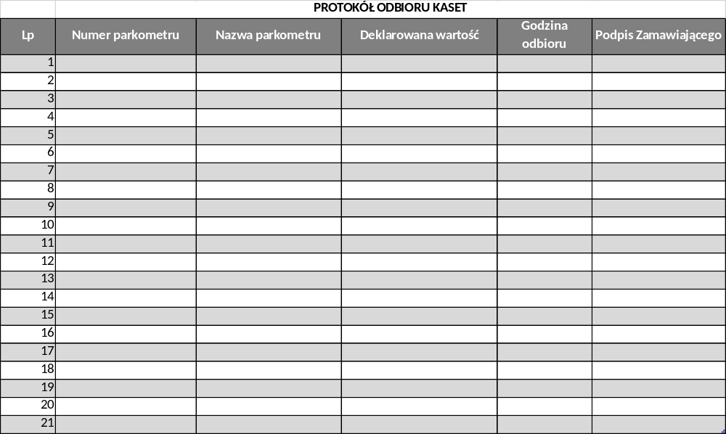

Załącznik nr 3 do OPZ

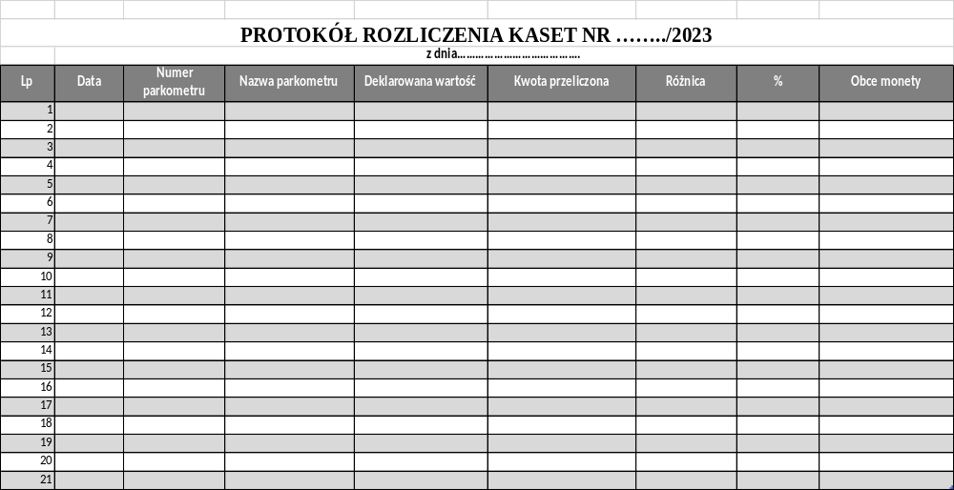

Załącznik nr 4 do OPZ
Miejsca posadowienia parkometrów

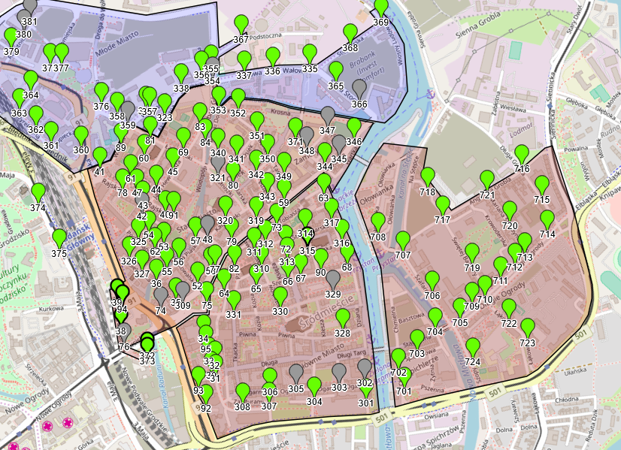

Miejsca posadowienia parkometrów

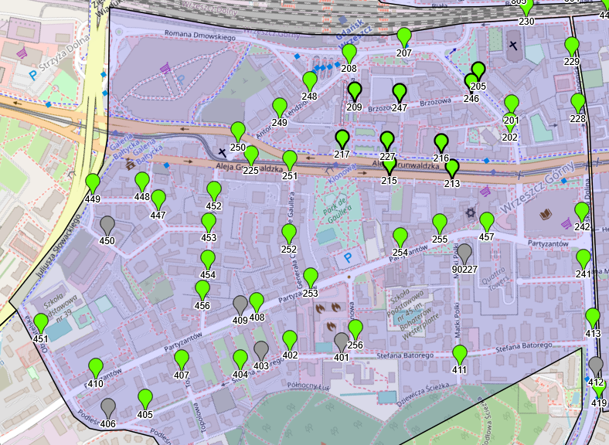
Załącznik nr 2 do Umowy

MIESIĘCZNY PROTOKÓŁ USŁUG
z dnia …..........202…..r.

do umowy nr ……………………..zawartej w dniu …………...202…. r. pn. „Kompleksowa obsługa kolekcji bilonu z parkometrów zlokalizowanych na drogach publicznych w Obszarze Płatnego Parkowania w Gdańsku

Zamawiający:
Gmina Miasta Gdańska
Gdański Zarząd Dróg
ul. Partyzantów 36
80-254 Gdańsk

Wykonawca :
…………………………………
…………………………………
…………………………………..
…………………………………

      - Data wykonania usługi : ……………………………………………..
      - Miejsce (miasto/obiekt): Obszar Płatnego Parkowania w Gdańsku
      - Rodzaj wykonywanej czynności:
…………………………………………………………………………………………………………………………………………………………………………………………………………………………………………………………………………………………………………………………………………………………………………………………………………

      - Uwagi:
………………………………………………………………………………………………………………………………………………………………………………………………………………………………………………………………………………………………………………………………………………………………………………………………………….

………..….……………. ……………………………
podpis Wykonawcy podpis Zamawiającego

Załącznik; zbiorcza kopia protokołu rozliczania kaset zgodnie z OPZ za miesiąc:
……………………………………

Załącznik nr 3 do Umowy

Wykaz osób zatrudnionych
Lp. | Imię i nazwisko | Stanowisko | Numer identyfikacyjny
1 | 2 | 3 | 4
1 |  | -
2 |  | -
3 |  | -
4 |  | -
5 |  | -

Załącznik nr 4 do Umowy

Dokument potwierdzający zawarcie umowy ubezpieczenia OC w zakresie prowadzonej działalności gospodarczej

Załącznik nr 5 do Umowy

Informacja z Krajowego Rejestru Karnego

